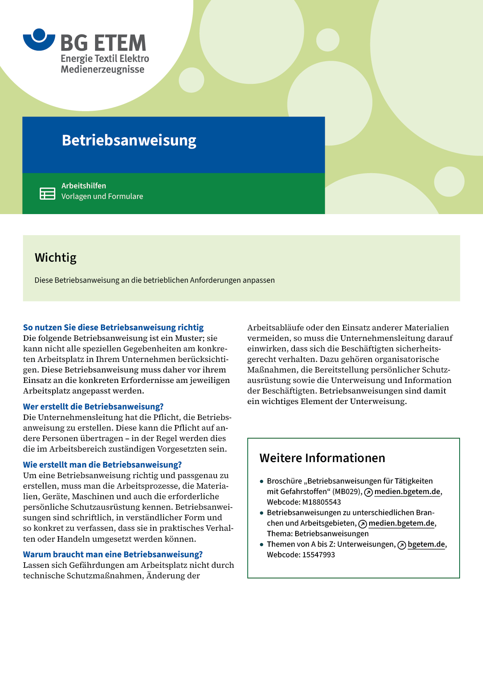

|  |  |  |  |  |
| --- | --- | --- | --- | --- |
| Firma:  Arbeitsbereich:  Verantwortlich:  Unterschrift | | Betriebsanweisung  GEM. § 14 GEFSTOFFV  Diese Muster-Betriebsanweisung muss vor Verwendung an die tatsächlichen  Betriebsverhältnisse angepasst werden.  Arbeitsplatz: Orthopädieschuhtechnik Leistenfertigung  Tätigkeit: Leistenschleifen/-fräsen | Stand:  B078 | |
| Gefahrstoffbezeichnung | | | | |
| Buchenholzstaub | | | | |
| Gefahren für Mensch und Umwelt | | | | |
|  | * Buchenholzstaub ist als Krebs erzeugend eingestuft (Nasenschleimhautkrebs) * Staub kann mit Luft explosionsfähiges Gemisch bilden | | |  |
| Schutzmaßnahmen und Verhaltensregeln | | | | |
|  | * Absauganlage benutzen * Arbeitsplatz durch Saugen regelmäßig von Spänen und Staubablagerung säubern (kehren oder blasen ist grundsätzlich nicht zulässig) * Hautschutz benutzen: Schutz (vor der Arbeit)       Reinigung (vor  Pausen und Arbeitsschluss)       Pflege (nach der Arbeit) * Am Arbeitsplatz nicht rauchen, essen oder trinken und hier keine  Lebensmittel aufbewahren | | |  |
| Verhalten im Gefahrfall | | | | |
|  | * Entstehungsbrände mit Pulverlöscher bekämpfen, dabei Staubablagerungen möglichst nicht aufwirbeln, Staubexplosionsgefahr! * Bei kurzzeitig großen Staubmengen Partikelmaske P2 benutzen   Notruf: | | | |
| Erste Hilfe | | | | |
|  | * Nach Augenkontakt mit viel Wasser weit geöffnetes Lid spülen   Ersthelfer       Telefon: | | | |
| Sachgerechte Entsorgung | | | | |
|  | * Holzstaub und -späne in       sammeln   **Datum:**       **Unterschrift:** | | | |